
دانشگاه صنعتي امیرکبیر
(پلیتکنیک تهران)
دانشكده ریاضی و علوم کامپیوتر

داده کاوی محاسباتی
گزارش 4: هندسه یادگیری (انحنا، تعامد و هزینه محاسباتی در شبکه‌های عصبی)

نگارش
محمدامین نعمتی

شماره دانشجویی
404124904

استاد درس
آقای دکتر قطعی

نیمسال اول 1405-1404

چكيده
این گزارش به بررسی نقش هندسه سطح خطا—از جمله انحنا، عدد وضعیت و ساختار ویژگی‌ها—در رفتار الگوریتم‌های بهینه‌سازی در سه مقیاس متفاوت می‌پردازد: توابع درجه‌دو، شبکه‌های کم‌عمق و شبکه‌های عمیق. نتایج نشان می‌دهد که در مسائل با هسین نامتوازن، روش‌های مرتبه‌دوم و شبه‌مرتبه‌دوم (مانند نیوتون، L-BFGS و CG) نسبت به گرادیان‌دیسنت عملکرد به‌مراتب بهتری دارند. در شبکه‌های کم‌عمق، الگوریتم‌های شبه‌نیوتنی خطای نهایی بسیار پایین‌تری به‌دست می‌دهند، هرچند هزینه زمانی هر گام بیشتر است. در شبکه‌های عمیق، روش‌های تطبیقی مانند Adam به‌دلیل تنظیم پویا در نرخ یادگیری، هم از نظر سرعت و هم دقت برتری عملی دارند و استفاده مستقیم از روش‌های مرتبه‌دوم به‌دلیل محدودیت حافظه‌ای (دیوار هسین) غیرقابل‌اجراست. بررسی تأثیر QR نشان می‌دهد که دکورلاسیون ویژگی‌ها می‌تواند مفید باشد، اما پیاده‌سازی نادرست یا ناسازگاری بین فضای آموزش و تست می‌تواند نتیجه را معکوس سازد. این تحلیل‌ها اهمیت انتخاب روش بهینه‌سازی متناسب با ساختار مسئله و ابعاد مدل را برجسته می‌کند.
واژه‌های کلیدی:
بهینه‌سازی، گرادیان مزدوج، شبکه‌های عمیق، هسین، مقیاس‌پذیری
فهرست مطالب | صفحه
چكيده ‌أ
فصل اول 1
فصل دوم 5
فصل سوم 7
فصل چهارم 10
فصل پنجم 13
فصل ششم نتيجه‌گيري 17
Abstract 19

فصل اول

مقدمه
این گزارش بر اساس پروژه تمرین چهارم درس «داده‌کاوی محاسباتی» تنظیم شده و هدف آن بررسی تأثیر هندسه سطح خطا (انحنا)، روش‌های بهینه‌سازی مرتبه اول و دوم و نقش تعامد ویژگی‌ها در رفتار بهینه‌سازی است. پروژه در چهار بخش تجربی و تحلیلی طراحی شده است: (۱) تحلیل ریاضی بر روی تابع درجه‌دو بدحالت، (۲) مقایسه بهینه‌سازها در یک MLP کم‌عمق، (۳) تحلیل مقیاس‌پذیری و محدودیت‌های مرتبه دوم در شبکه‌های عمیق و (۴) بررسی اثر تجزیه QR و دکورلاسیون روی رفتار SGD در رگرسیون خطی. در گزارش حاضر، هر بخش شامل شرح تنظیم آزمایش، ارائه نتایج عددی و تصویری (به‌صورت فشرده)، تفسیر نتایج با ارجاع به جدول/شکل و پیشنهادات عملی است.

فصل دوم

تحلیل‌های ریاضی
این آزمایش روی یک تابع مربعی دوبعدی با هسین نامتوازن و نقطه شروع [3.0، 2.0] انجام شده است. همان‌طور که در جدول ملاحظه می‌شود، گرادیان‌دیسنت پس از تعداد زیادی گام در نقطه حدودی [0.262337271، مقدار بسیار نزدیک به صفر] با هزینه نهایی 3.44×10⁻² متوقف می‌شود، در حالی که روش نیوتون مستقیماً به نقطه [0، 0] با هزینه صفر همگرا می‌شود. روش گرادیان مزدوج نیز به مقادیر تقریباً صفر [-4.44×10⁻¹⁶، -8.27×10⁻¹⁵] با هزینه 1.71×10⁻²⁷ می‌رسد. این اختلاف عددی نشان می‌دهد که روش‌های مرتبه دوم نسبت به گرادیان‌دیسنت در این مسئله بد شرط عملکرد بسیار بهتری دارند.
مسیر بهینه‌سازها در تابع درجه‌دو
Method | Start position | Final position | Cost
Gradient Descent | [3.0, 2.0] | [0.262337271, 1.65×10⁻²⁴] | 3.44×10⁻²
Newton’s Method | [3.0, 2.0] | [0.0, 0.0] | 0.0
Conjugate Gradient | [3.0, 2.0] | [-4.44×10⁻¹⁶, -8.27×10⁻¹⁵] | 1.71×10⁻²⁷

در شکل کانتورهای تابع درجه‌دو و مسیر حرکت بهینه‌سازها نیز دیده می‌شود که مسیر گرادیان‌دیسنت حالت زیگ‌زاگی دارد؛ مؤلفه y خیلی سریع به صفر می‌رسد اما کاهش مؤلفه x کند و همراه با نوسان است، زیرا دره تابع به‌شدت کشیده و باریک است. در مقابل، مسیرهای روش نیوتون و گرادیان مزدوج تقریباً مستقیم و بدون نوسان به سمت مرکز مینیمم حرکت می‌کنند. ترکیب این مشاهده هندسی با نتایج جدول، به‌روشنی نشان می‌دهد که هسین نامتوازن و عدد وضعیت بالا موجب کندی و نوسان در گرادیان‌دیسنت شده، در حالی که دو روش دیگر با اصلاح مقیاس مسیر، سریع و دقیق همگرا می‌شوند.
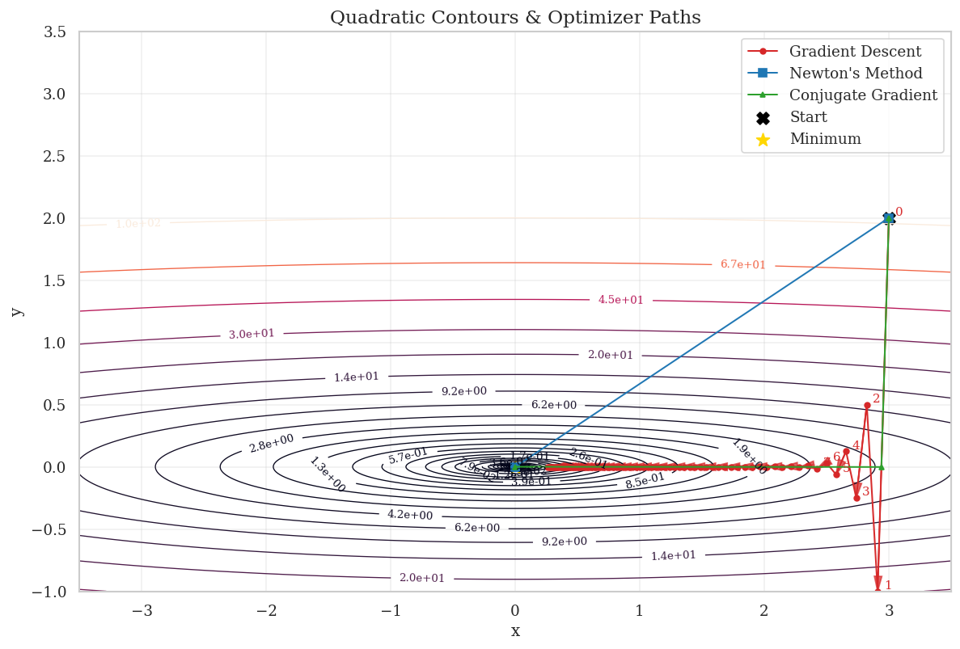
کانتورهای تابع درجه‌دو و مسیر حرکت بهینه‌سازها

فصل سوم

شبکه عصبی کلاسیک
در این آزمایش یک شبکه MLP کم‌عمق با کمتر از ۵۰۰ پارامتر روی دیتاست Breast Cancer آموزش داده شد. همان‌طور که در جدول «زمان و خطای آموزش در MLP کم‌عمق گزارش شده، روش SGD به خطای نهایی 0.0774211981 با زمان 0.0718 ثانیه رسیده است. روش L-BFGS خطای بسیار پایین‌تری برابر با 0.0031491366 به‌دست داده اما زمان اجرای آن 1.1819 ثانیه بوده است. روش Conjugate Gradient نیز با خطای 0.0092340062 و زمان 0.1375 ثانیه عملکردی میان این دو ارائه کرده است. این اعداد نشان می‌دهند که استفاده از اطلاعات تقریبی خمیدگی در روش‌های L-BFGS و CG باعث کاهش محسوس خطای نهایی می‌شود، هرچند هزینه زمانی هر گام در آن‌ها بیشتر از SGD است.
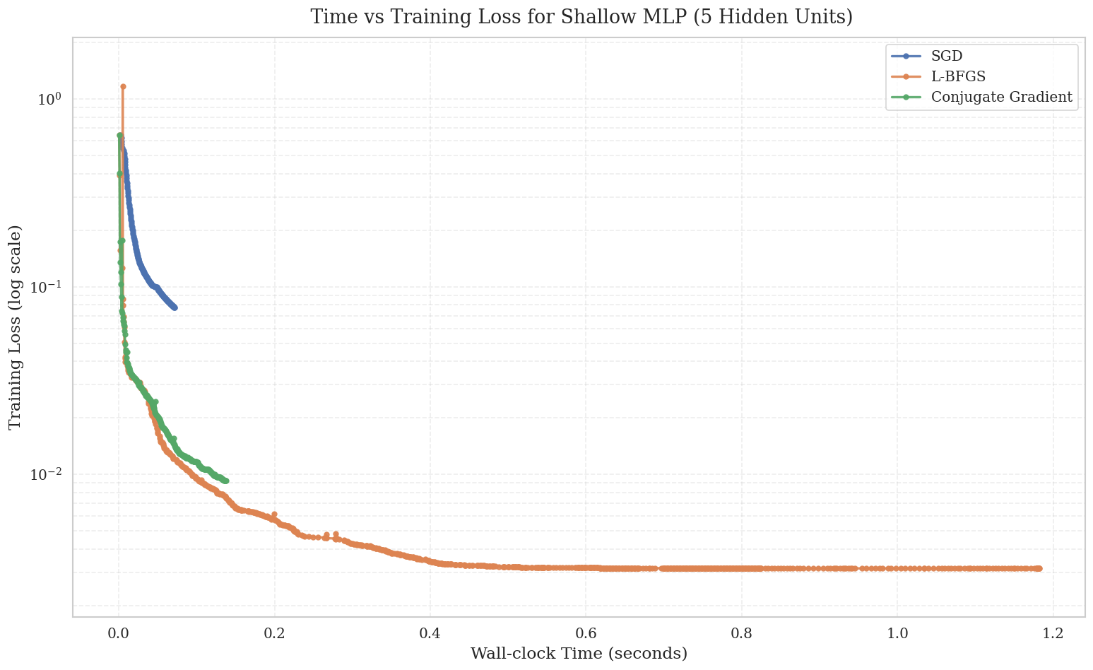
رابطه زمان و خطای آموزش در MLP کم‌عمق
در شکل رابطه زمان و خطای آموزش در MLP کم‌عمق مشاهده می‌شود که L-BFGS با وجود صرف زمان بیشتر، کمترین خطا را به‌دست آورده و ساختار کم‌عمق و کم‌پارامتر مدل به این روش اجازه داده تا به‌سرعت به ناحیه بهینه دقیق برسد CG نیز نسبت به SGD خطای کمتر و نسبت به L-BFGS زمان کوتاه‌تری دارد و بنابراین موقعیتی میانی را اشغال می‌کند. در مقابل، SGD که هزینه هر گام آن بسیار کم است، سریع‌تر اجرا می‌شود اما به خطای نهایی بالاتری می‌رسد. این رفتارها در کنار هم تأیید می‌کنند که در مدل‌های کوچک، اختلاف روش‌ها در استفاده از اطلاعات هندسی تابع هزینه نقش تعیین‌کننده‌ای در کیفیت همگرایی دارد.
زمان و خطای آموزش در MLP کم‌عمق
Method | Final Loss | Time (s)
SGD | 0.0774211981 | 0.0718
L-BFGS | 0.0031491366 | 1.1819
Conjugate Gradient | 0.0092340062 | 0.1375

فصل چهارم

شبکه‌ی عمیق و تله‌ی مقیاس‌پذیری
یک شبکه عمیق با سه لایه مخفی، هر کدام ۱۰۰ نورون، روی یک دیتاست نماینده مثلاً MNIST یا Fashion-MNIST آموزش داده شد. نتایج ثبت‌شده در جدول زیر آمده است:
Method | Final Loss | Time (s)
SGD | 2.271965 | 2.47
Adam | 0.011693 | 1.26
در کنار این، برآوردی از بعد هسین و حافظه مورد نیاز برای نگهداری ماتریس هسین با اعداد float32 انجام شد و نتیجه این بود که ذخیره کامل هسین برای شبکه‌های نسبتاً بزرگ عملی نیست.
شکل «مقایسه SGD و Adam در MLP عمیق» منحنی‌های کاهش خطا نسبت به زمان را نشان می‌دهد. Adam هم سریع‌تر هم با خطای نهایی بسیار کمتر همگرا شده است. این رفتار با خاصیت تطبیق Adam سازگار است، زیرا Adam نرخ یادگیری را به ازای هر پارامتر براساس تاریخچه گرادیانت تنظیم می‌کند و اثر نویز مینی‌بچ‌ها را تعدیل می‌کند. محاسبات مربوط به ابعاد هسین و برآورد حافظه نیز نشان می‌دهد که اجرای مستقیم روش‌های مرتبه دوم (مثل نیوتون خالص) روی چنین شبکه‌ای از نظر حافظه و محاسباتی غیرقابل‌اجراست.
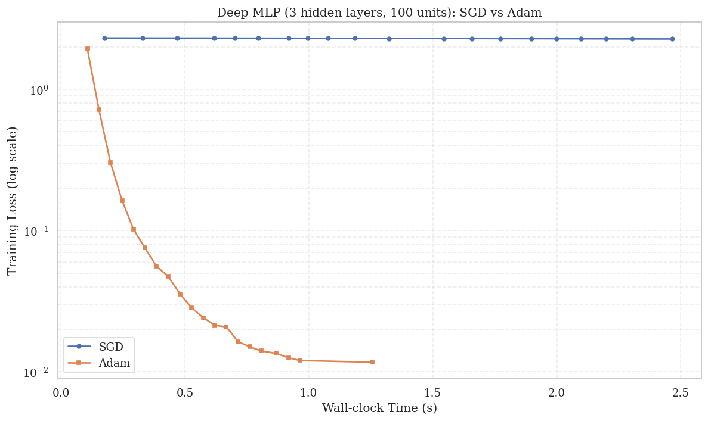

فصل پنجم

رویکرد داده‌کاوی
در این آزمایش داده‌های رگرسیونی مصنوعی با ویژگی‌های بسیار همبسته تولید شد .سپس تجزیه QR روی ماتریس ویژگی‌ها انجام گرفت. مدل رگرسیون خطی با SGD روی داده خام X و روی داده متعامد Q آموزش داده شد. نتایج MSE نهایی در جدول زیر آمده است:
کوواریانس نمونه و MSE نهایی
Model / preprocessing | Final MSE
raw X | 0.003463
orthogonalized Q | 0.995460
این نتیجه برخلاف انتظار تئوریک اولیه است که پیش‌بینی می‌کرد تبدیل QR با دکورله کردن ستون‌ها عدد وضعیت را بهبود دهد و عملکرد SGD را بهتر کند.
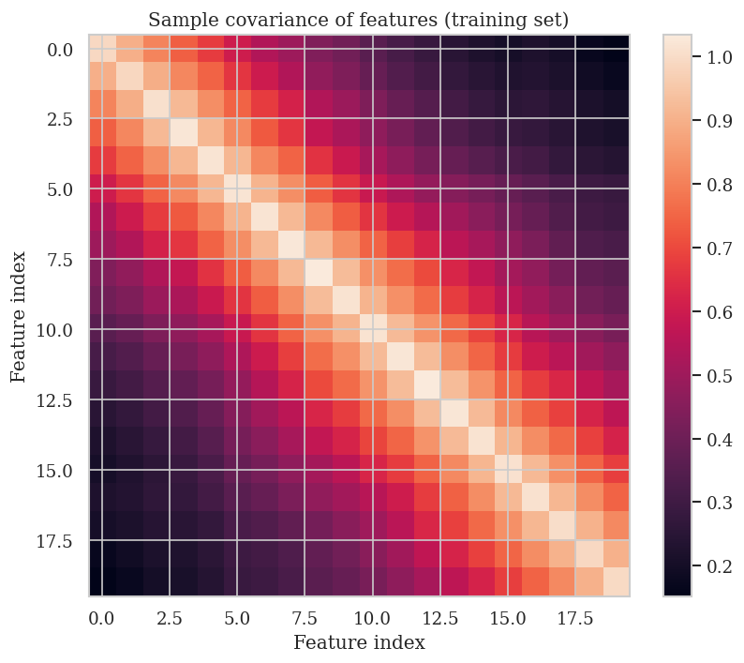
کوواریانس نمونه ویژگی‌ها در مجموعه آموزش
شکل «کوواریانس نمونه ویژگی‌ها در مجموعه آموزش» همبستگی‌های قوی بین ویژگی‌ها را نشان می‌دهد. شکل‌های مقایسه‌ای MSE باید تفاوت عملکرد روی X و Q را به‌وضوح نمایش دهند.
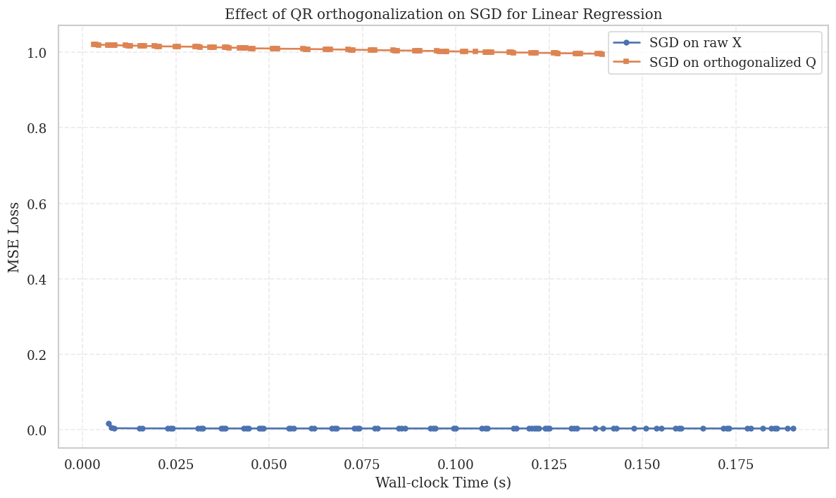
اثر تجزیه QR بر عملکرد SGD در رگرسیون خطی

فصل ششم

جمع‌بندي و نتيجه‌گيري
در این گزارش نشان داده شد که هندسه سطح خطا — به‌ویژه انحنا و عدد وضعیت — نقش محوری در رفتار الگوریتم‌های بهینه‌سازی ایفا می‌کند. نکات کلیدی عبارت‌اند از:
- برای مسائل با عدد وضعیت بالا، روش‌های مرتبه دوم یا شبه‌مرتبه دوم نیوتون، L-BFGS، CG می‌توانند همگرایی بسیار سریع‌تری نسبت به GD ارائه دهند، اما هزینه حافظه و محاسبات برای شبکه‌های بزرگ محدودیت‌ساز است.
- در شبکه‌های عمیق، الگوریتم‌های تطبیقی مثل Adam مزیت عملی قابل‌توجهی دارند و غالباً wall-clock time همگرایی را کاهش می‌دهند؛ با این حال بررسی منحنی‌های اعتبارسنجی الزامی است تا از تعمیم‌پذیری مطمئن شویم.
- دکورلاسیون ویژگی‌ها برای مثال با QR می‌تواند بهبود عدد وضعیت و پایداری روش‌های مبتنی بر گرادیان را فراهم کند، اما پیاده‌سازی باید با دقت انجام و سازگاری بین فضای آموزش و تست حفظ شود.

Abstract

This report examines the role of the error surface geometry—including curvature, condition number, and feature structure—on the behavior of optimization algorithms across three different scales: quadratic functions, shallow networks, and deep networks. The results show that in problems with ill-conditioned Hessians, second-order and quasi-second-order methods (such as Newton, L-BFGS, and Conjugate Gradient) perform significantly better than gradient descent. In shallow networks, quasi-Newton algorithms achieve much lower final error, although the computational cost per step is higher. In deep networks, adaptive methods like Adam offer practical advantages in both speed and accuracy due to dynamic adjustment of learning rates, while direct use of second-order methods is impractical because of memory constraints (Hessian wall). Examination of the QR effect indicates that feature decorrelation can be beneficial, but improper implementation or inconsistency between training and test spaces can reverse the expected outcomes. These analyses highlight the importance of selecting an optimization method appropriate to the problem structure and model scale.

Key Words: Optimization, Conjugate Gradient, DNN, QR, Hessian, Scalability

GITHUB LINK
https://github.com/nematiamin57-pixel/data_mining1404


Amirkabir University of Technology
(Tehran Polytechnic)

Department of Computer Science

Computational Data Mining

Report 4: Geometry of Learning (Curvature, Orthogonality, and Computational Cost in Neural Networks)

By
Mohammadamin Nemati

Student ID
404124904

Lecturer
Dr. Ghatee

First Semester of the 2025–2026 Academic Year

